Entorno de desarrollo

Miguel Ángel Domínguez Llorente
2025-2026
3. Diseño y realizacion de pruebas
C.I.F.P A CARBALLEIRA

Índice
No se encontraron entradas de tabla de contenido.

1. Grafo de Flujo de Control (CFG, Control Flow Graph).
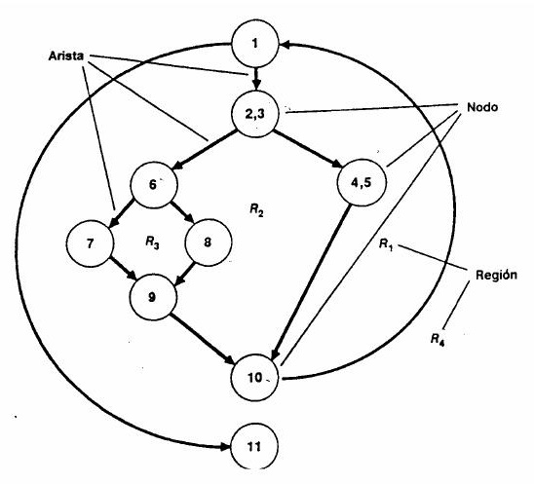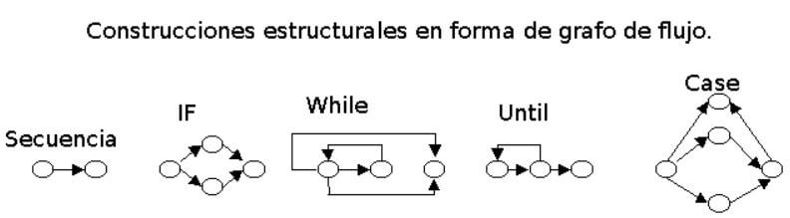

2. Caja Blanca

2. Caja negra

3. Junit

